ИНТЕРАКТИВНЫЙ ПЛАКАТ КАК СРЕДСТВО ПОВЫШЕНИЯ ПОЗНАВАТЕЛЬНОЙ АКТИВНОСТИ У ДЕТЕЙ ДОШКОЛЬНОГО ВОЗРАСТА

И.Г. Пономарева
старший воспитатель
Т.Ю. Кочева
воспитатель
МБДОУ «Полазненский детский сад №7»
п. Полазна Пермский край

В соответствии с внедрением Федерального государственного образовательного стандарта дошкольное образование является одним из уровней общего образования. Современная жизнь вносит свои коррективы. Чтобы деятельность была интересной для детей, педагогу приходится осваивать новые методы и приёмы подачи материала. Одним из которых является применение ИКТ – технологий в образовательном процессе .
Информатизация детского сада стала необходимой реальностью современного общества. Использование информационно-коммуникационных технологий дает возможность обогатить, качественно обновить воспитательно - образовательный процесс в детском саду и повысить его эффективность. Об этом говорят исследования ведущих учёных и специалистов в области дошкольного воспитания (Волосовец Т.В., Комаровой Т.С., Духаниной Л.И. , Вераксы Н.Е. и других.)
Однако, следует помнить, чтобы применение компьютера в работе с детьми было без вреда для здоровья воспитанников. Изучив опыт коллег, мы открыли для себя новую интересную, эффективную форму - использование интерактивных плакатов.

Что же это такое- интерактивный плакат?
Это разновидность мультимедийного плаката - средства предоставления информации, способное активно реагировать на действие пользователя.
Такие плакаты содержат много разнообразного материала .
Целью нашей работы является создание условий для повышения уровня познавательной активности дошкольников при помощи использования интерактивных плакатов.
Задачи:
1. Расширять знания детей через получение более полной информации об окружающем мире посредством мультимедийных технологий.
2. Совершенствовать профессиональное мастерство, используя в работе мультимедийные технологии.
3. Повышать познавательную активность дошкольников путём вовлечения в процесс получения знаний.
4. Формировать умение детей решать проблемно- поисковые, игровые задачи в процессе познавательного развития.
5. Создавать условия для развития самостоятельной познавательной деятельности.
6. Разработать методические занятия с применением интерактивных плакатов. Создать базу мультимедийных и интерактивных презентаций, плакатов, дидактических и методических материалов
Концепция темы заключается в разработке системы мероприятий, направленной на развитие познавательной активности дошкольников с применением ИКТ, а именно мультимедийных технологий и средств (интерактивных плакатов и игр, презентаций, видео, слайдов), Новизна опыта использования интерактивного плаката заключается в комплексном подходе применения мультимедийных технологий.
В создании интерактивных плакатов мы руководствовались следующими принципами:
-принцип доступности
-принцип систематичности и последовательности
- принцип научности
- принцип творческой активности
- принцип наглядности
Итак, для чего нужен интерактивный плакат?
Почему мы заинтересовались этой темой?
Потому что он позволяет достичь очень важных результатов:
1. Помогает вовлекать детей в процесс получения знаний за счёт интерактивных
элементов
2. Дети лучше воспринимают и запоминают информацию
3. У детей отмечается высокая мотивация, познавательный интерес и активность
4. Достигается максимальная наглядность, разнообразный материал
5. Используется как при знакомстве с новым материалом, так и закреплении
полученных знаний
6. Используется при групповой и индивидуальной работе
7. Можно использовать в работе с родителями (собрания, мастер- классы, семинары)

Плакаты можно использовать и при отсутствии интернета, загрузив всю информацию на USB-флеш устройство.
Если нет интерактивной доски, можно пользоваться мультимедийным оборудованием.
В нашем детском саду имеется медиатека по познавательному развитию для старших дошкольников.
При создании интерактивных плакатов опираемся на темы комплексно- тематического планирования. Педагоги используют как готовый материал из интернета, так создают и авторские игры, в том числе и интерактивные. (« Четвёртый лишний», «Отгадай фигуру», «Угадай профессию», «Времена года» и др.), а также познавательные презентации.
Кроме этого, используем в своей работе образовательные программы и познавательные мультфильмы. Особый интерес вызывают «Уроки тётушки Совы», «АБВГДейка», мультфильмы про Фиксиков. Всё это стимулирует и поддерживает познавательный интерес детей.
ВЫВОД:
Занятия с применением интерактивных плакатов проходят ярко, эмоционально. Детям нравится такие занятия, они их ждут и работают с гораздо большей отдачей. На занятиях интерактивные плакаты мы чередуем с другими методами и приемами.
Наши наблюдения показали, что у детей отмечается высокая мотивация, познавательный интерес и активность за счёт яркого, интересного материала.
Интерактивный плакат –это компактное современное, эффективное пособие, которое помогает оптимизировать педагогический процесс, заинтересовать детей, повысить познавательную активность.

Алгоритм создания интерактивного плаката:
Плакаты создаём в программе PowerPoint.
Но прежде чем приступить к работе, у вас должно быть чёткое представление о структуре плаката.
1. Выбираем тему плаката
2. Собираем материал по теме в общую папку ( презентации, картинки, игры, загадки,
музыку, видео, мультфильмы и др.)
Шаг 1 В программе Power Point создаём презентацию( шаблон плаката), помещаем её
в общую папку. Это важное условие!

Шаг №2 - Добавляем несколько слайдов

Шаг №3 - На первом слайде добавляем «экран» плаката, пишем название плаката,
например «Дикие животные»
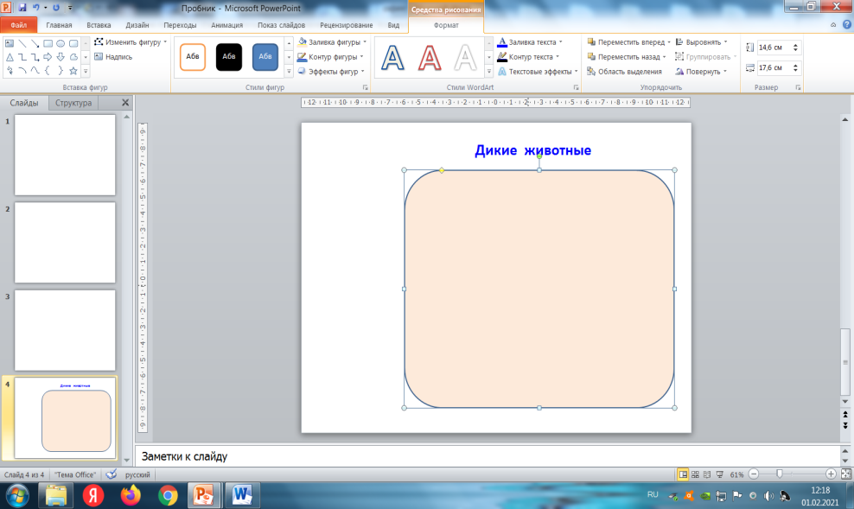

Шаг №4 - Рядом с «экраном» плаката размещаем маленькие блоки, по количеству
слайдов, подписываем каждый блок (например, « Жизнь животных в лесу»,
«Викторина», « Ребусы, Игры, Разминка»)
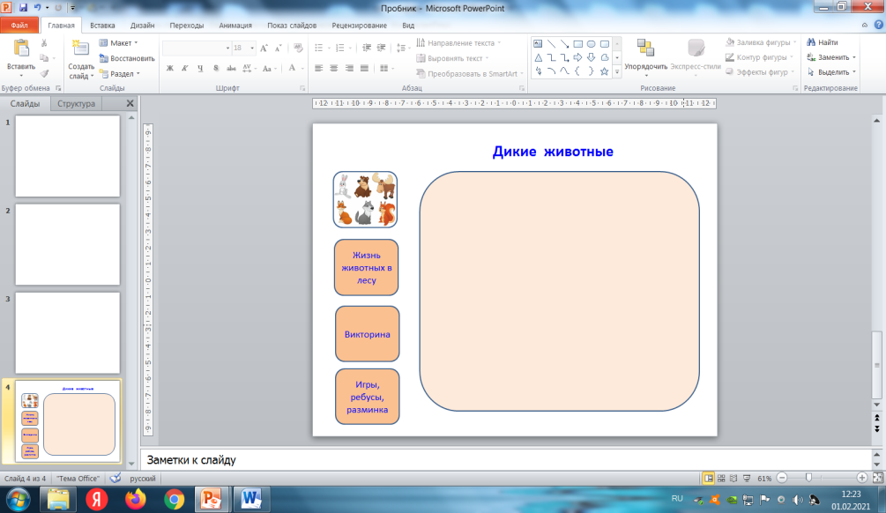
Шаг №5 - Создаём гиперссылки для перехода с блока на блок
(вставка – гиперссылка - ок)
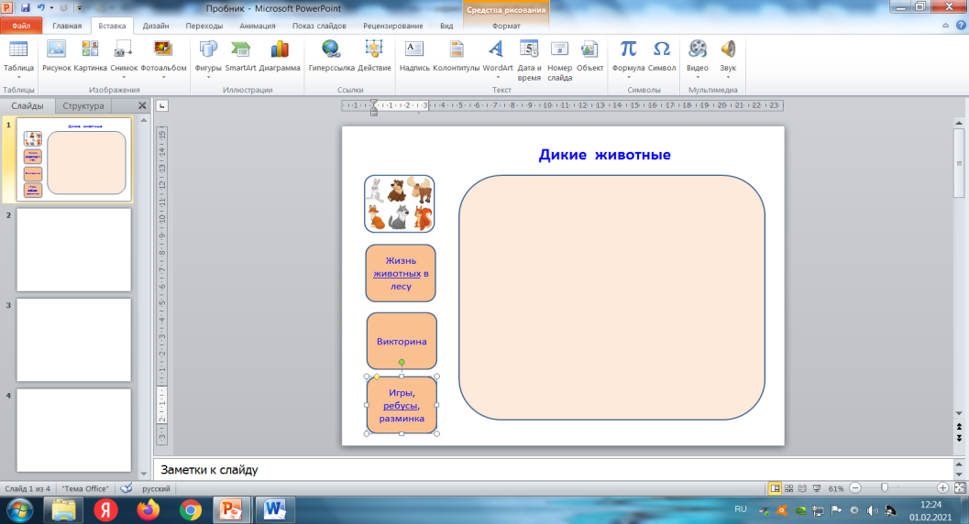

Шаг №6 - Копируем содержание первого слайда на все слайды
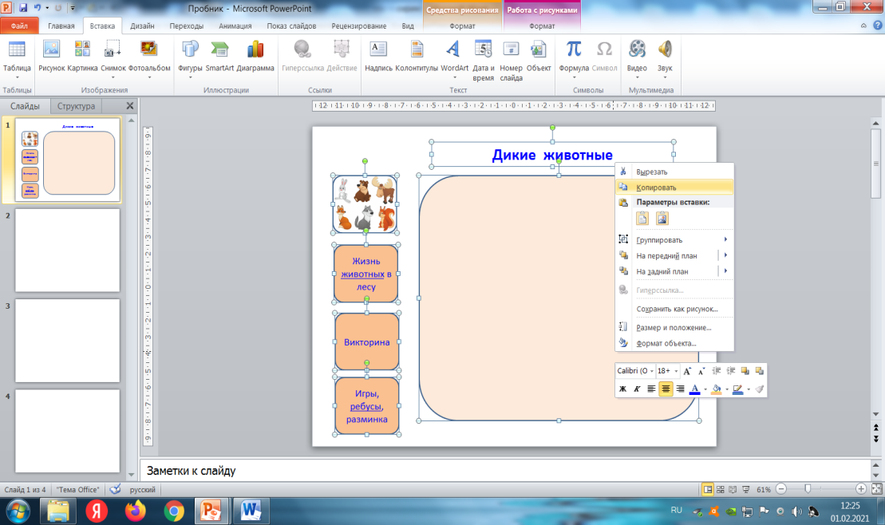
Шаг №7 – Наполняем плакат содержимым из папки
(переносим информацию на экраны слайдов, не копируем, а именно переносим)
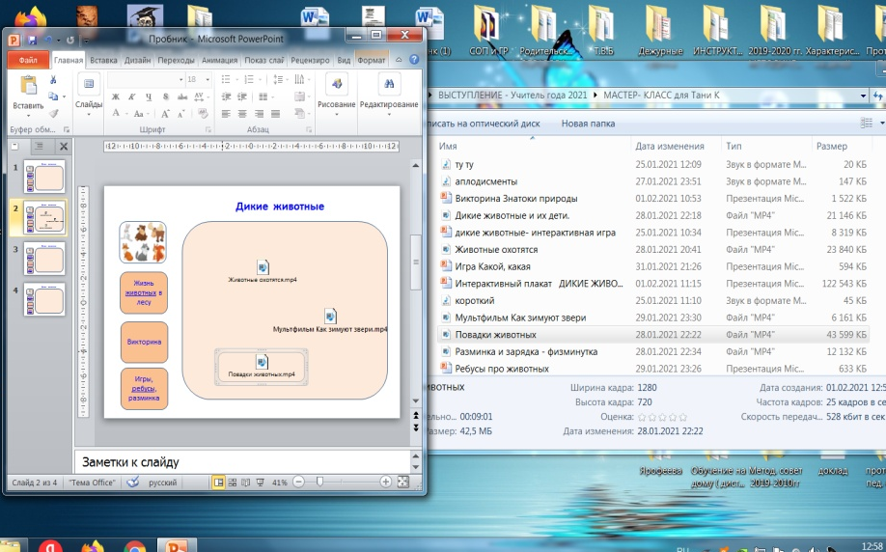

Шаг №8 - Каждое перенесённое содержимое «оживляем»
(вставка- действие (показать или активировать) – ок)
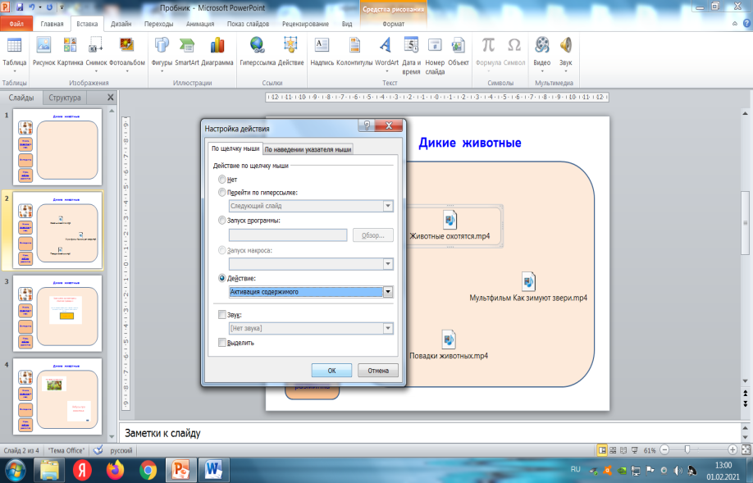

Наш плакат готов к использованию

Такой способ подачи информации, с помощью интерактивного плаката будет интересен не только детям, но и вам, педагогам. Он является хорошим помощником в работе.

Список литературы
1. Комарова Т.С, Туликов А.В., Комарова И.И. «Информационно-
коммуникационные технологии в дошкольной организации»- М.: Изд. «Мозаика- синтез», 2013
2. Иванова Е.В. «Повышение ИКТ- компетентности педагогов» журнал
«Справочник старшего воспитателя дошкольного учреждения» №12, 2018
3. Видеоуроки на You Tube
https://www.youtube.com/watch «Педагоги России»
4. Видеоуроки на Всероссийском образовательном портале «ИКТ педагогам»

